EL SENDERO DE LOS DOLMENES, PR-Gi 94 LA ESTACIÓN MEGALÍTICA ELOSUA-PLAZENTZIA
Este itinerario nos introduce en un territorio que fue desde antiguo ruta de paso entre los valles de los ríos Deba y Urola. Entre el Neolítico y la Edad del Bronce, los grupos humanos eligieron cordales montañosos como éste, hitos destacados del paisaje, como lugares de enterramiento y señalización de su territorio. Su legado, en forma de monumentos megalíticos, está vinculado a los rituales funerarios de su cultura ancestral.
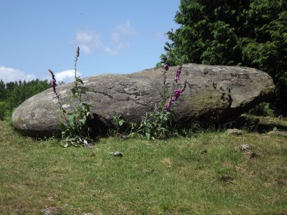
Son los dólmenes y túmulos que conforman la estación megalítica de Elosua-Plazentzia*, dispersados a lo largo del cordal que dibujan las cimas de Karakate, Irukurutzeta y Agerreburu, cuyo interés se ve acrecentado por las extraordinarias panorámicas que nos regala el recorrido. La estación megalítica está declarada como Bien de Interés Cultural Calificado con la categoría de Conjunto Monumental por la legislación vasca. Está formada actualmente por 16 monumentos (10 túmulos y 6 dólmenes) distribuidos entre los municipios de Bergara, Azkoitia, Antzuola, Elgoibar y Soraluze, descubiertos en su mayoría por J.M. de Barandiaran entre 1920 y 1921 y excavados entre 1921y 1922, aunque la mayor parte de los monumentos fueron expoliados, antes incluso de iniciarse las primeras investigaciones.

DOLMENES Y TÚMULOS
El dolmen es un enterramiento colectivo formado por losas colocadas verticalmente, las cuales sujetan otra losa a modo de tapa, formando la cámara sepulcral. Esta cámara es cubierta por un túmulo o amontonamiento de piedras.
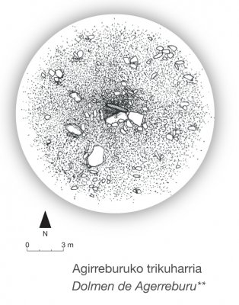
Los túmulos no acogen cámara dolménica y, en muchos casos, es difícil distinguir entre un túmulo y un simple amontonamiento de piedras. En estos casos, sólo la excavación puede determinar la naturaleza del elemento. tumulua
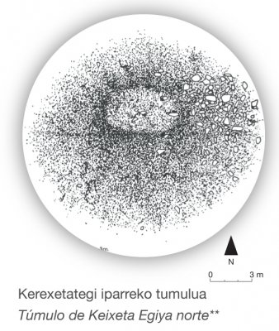

EL SENDERO DE LOS DÓLMENES PR-GI 94
El sendero de los dólmenes comprende un recorrido de travesía lineal a través de la divisoria de Karakate-Agerreburu. El acceso al cordal se puede realizar desde cualquiera de las siguientes tres localidades: Bergara, Soraluze o Elgoibar. Partiendo desde Bergara, accederemos al sendero en el barrio de Arane y podemos caminar hasta Soraluze o Elgoibar, o bien realizar un recorrido circular aprovechando la variante de Aizpuru (PR Gi-94.2), regresando de nuevo a Bergara.
A lo largo del camino visitaremos los vestigios de la prehistórica cultura pastoril de la estación megalítica, presentes en forma de túmulos y dólmenes, y disfrutaremos de precioso bosques de hayas, de prados de montaña así como de amplias y extensas panorámicas que abracan desde el mar Cantábrico hasta las zonas montañosas más relevantes del País Vasco.
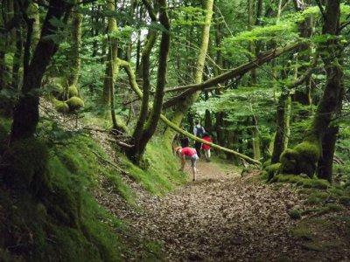
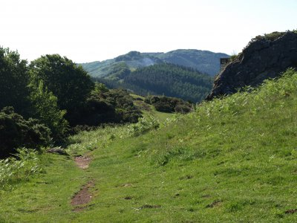
El itinerario se encuentra perfectamente señalizado. Además, tanto en la oficina de Turismo como en Agorrosin podemos adquirir un folleto facilita el disfrute de este bonito y sencillo paseo.

